

**QUALIDADE DE SOFTWARE**

Tamires Cristina Pissolato

Análise de Qualidade

São Paulo

2022

# RESUMO

Este trabalho tem como objetivo avaliar, através de dados e realização de análise de qualidade, o produto “sandálias havaianas”, marca popularmente conhecida como Havaianas.

# SUMÁRIO

1. RESUMO 2

2. SUMÁRIO 3

3. INTRODUÇÃO 4

4. O PROJETO 5

4.1 Detalhes do produto ou serviço 5

4.2 Tabela de Análise 5

4.3 Relatório 6

4.4 Evidências 7

4.5 Onde encontrar 8

5. CONCLUSÃO 8

6. REFERÊNCIAS BIBLIOGRÁFICAS 8

# INTRODUÇÃO

Esse projeto tem intenção de realizar um preparo perceptivo, um contato inicial como analista de qualidade. Para isso selecionei um produto de uso comum, diário e muito conhecido. Essa avaliação está sendo baseada em minha percepção pessoal do uso desse objeto.

# O PROJETO

## Detalhes do produto ou serviço

|  |  |
| --- | --- |
| **Nome do produto ou serviço:** | **Chinelo Havaianas Slim Shine** |
| **Fabricante:** | **Alpargatas S.A.** |
| **Tempo de uso:** | **Três meses** |
| **Outros detalhes relevantes sobre o produto:** | **O design das legítimas sandálias Havaianas foi inspirado em uma típica sandália japonesa, conhecida como Zori: calçado formado por um fino solado de palha de arroz e tiras de tecido. Em 1962, a São Paulo Alpargatas utilizou a borracha como matéria-prima e adaptou a sandália japonesa ao mercado brasileiro. O formato do grão de arroz foi utilizado para a textura da palmilha e remete à sua inspiração.** |

## Tabela de Análise

|  |  |  |
| --- | --- | --- |
| **Característica** | **Chinelo com solado de borracha e tira fina na parte superior.** |  |
| **Usabilidade:** | Utilizado para calçar os pés de maneira fácil e ágil, não havendo necessidade de abaixar-se ou prender ao pé. |  |
| **Matéria prima:** | Borracha: maleável e com boa absorção de impacto. |  |
| **Performance:** | O produto desempenha bem seu papel como calçado, porém o material utilizado não apresenta residência para uso continuo ou proteção contra objetos perfurantes no solo. |  |
| **Design:** | Desing simples do solado que acompanha o formato dos pés, segundo o produtor, foi inspirado na sandália japonesa Zori, feita de outro material não tão resistente.  Possui uma tira na parte superior para encaixar-se nos pés, sustentando a sola sem necessidade de amarração. |  |

## Relatório

* O item analisado é um modelo simples e popular. As diversas variações desse modelo, referem-se à coloração apenas.
* O utilizo normalmente aos finais de semana ou para ficar em casa, por se tratar de um calçado informal.
* A análise foi baseada nas minhas percepções de uso, não havendo outros envolvidos como opinião
* O considero de grande valia, ele é confortável e sua durabilidade extensa se usado de forma casual, como é proposto.

## Evidências

Imagem 1: Design do **Chinelo Havaianas Slim Shine**

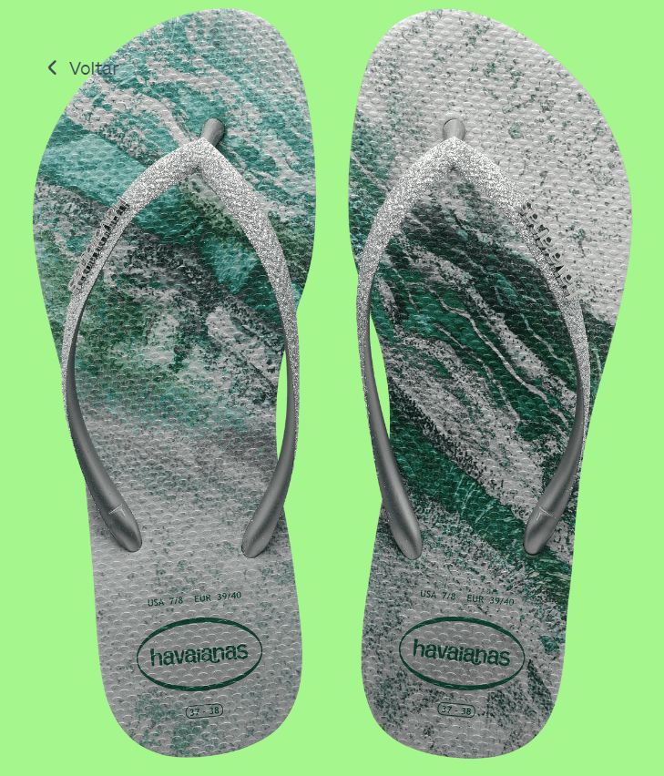

## Onde encontrar

O produto pode ser encontrado em lojas físicas ou através da loja online  
Link: https://havaianas.com.br/p/chinelo%20havaianas%20slim%20shine-4147287_5676.html

# CONCLUSÃO

Esse trabalho me trouxe uma nova visão, mais detalhista e qualitativa sobre os produtos que utilizamos o dia a dia. Interessante poder colocar em um projeto os pontos analisados de forma formal. Será de grande uso para projetos futuros como um primeiro contato.

# REFERÊNCIAS BIBLIOGRÁFICAS

História:  
<https://havaianas.com.br/history.html>  
  
Link do produto:

<https://havaianas.com.br/p/chinelo%20havaianas%20slim%20shine-4147287_5676.html>